فكرة البرنامج
إي تاسك مزود خدمة عمل عن بعد معتمد من وزارة العمل والتنمية الاجتماعية، صُمم خصيصاً لدعم نسب التوطين وتوظيف الكوادر السعودية عن بعد عن طريق تسجيل الموظفين ببرنامج العمل عن بعد وإدارة مهامهم إلكترونيا.  فقط خلال 60 دقيقة يمكننا مساعدتكم للانتهاء من كافة خطوات التسجيل ببوابة العمل عن بعد.  "إذا توافر لديك الموظف ومسجل بالتأمينات". | 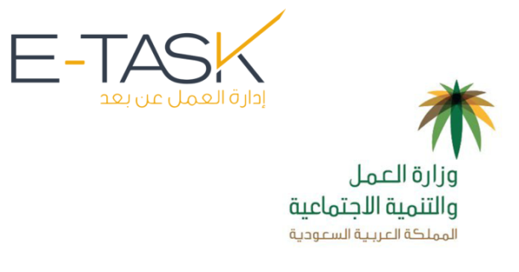
⇐ هدية خاصة من إي-تاسك"برنامج دليل الاجراءات" الذي يساعد على التنظيم الداخلي للمؤسسة وتقليل الأخطاء وتوفير تكلفه ووقت التدريب للموظفين الجدد.
*لفترة محدودة
لمعرفة المزيد عن إي تاسك يمكنكم زيارة الموقع الرسمي www.etask-proj.com

مميزات برنامج إي تاسك
- إمكانية إنجاز خطوات تسجيل ببوابة العمل عن بعد بأبسط الخطوات خلال ساعة فقط حال توافر الموظفين لدى الشركة
- مصمم كاملاً بجهود مبرمجي شركتنا، مما يتيح لنا القدرة على تطويره باستمرار أو إضافة تعديلات عليه بحسب رغبة كبار عملائنا وبما يتناسب مع احتياجات الشركات.
- برنامج إي تاسك مدعم بالكامل باللغة العربية
- أرشيف للمهام لمتابعة تحديثات جميع مهام الموظفين.
- تقارير دورية واحصاءات لمتابعة أداء الموظف وإنتاجيته.
- نظام تعقب آمن من خلال سجل لعمليات البرنامج.
- مستوى عالي من الأمان والخصوصية لبيان شركتك وموظفيك.
- البرنامج قابل للتوسع حسب احتياجات العملاء لتحقيق الاستفادة القصوى للشركات والموظفين من خلاله.
- دعم فني من خلال وسائل متعددة (فيديوهات وملفات مساعدة وشرح مباشر اونلاين).
- قاعدة بيانات من السير الذاتية للكوادر الوطنية في حالة رغبة العملاء للوصول إلى موظفين عن بعد بمساعدتنا.

عروض وباقات إي تاسك
الباقات:
يقدم إي تاسك 3 باقات تختلف في أسعارها حسب الخدمات الإدارية المقدمة بكل منها،
كما يمكن للعملاء طلب عرض خاص وتخصيصه حسب احتياجات شركاتهم
باقات إي تاسك
الباقة الفضية | الباقة الذهبية | الباقة البلاتينية
90 ريال شهرياً لكل موظف | 180 ريال شهرياً لكل موظف | 550 ريال شهرياً لكل موظف

- لمزيد من المعلومات مرفق تفاصيل الباقات

